PLANEACIÓN |  |  |  | Grado y Grupo |  | 3°C |  | Mes | OCTUBRE | Tiempo |  | 5 DÍAS
Fecha | 5 de octubre al 12 de octubre
Jardín de Niños |  |  | Juan Escutia |  |  |  |  |  |  | C.C.T. | 10DJN0972Y
PROPÓSITOS PARA LA EDUCACIÓN PREESCOLAR
Pensamiento matemático.
*Usar el razonamiento matemático en situaciones diversas que demanden utilizar el conteo y los primeros números.

CAMPO/ÁREA |  | ORGANIZADOR CURRICULAR 1 |  |  | ORGANIZADOR CURRICULAR 2 |  |  |  | APRENDIZAJES ESPERADOS/INDICADORES DE LOGRO
*Pensamiento matemático. |  | *Número, álgebra y variación. |  |  | *Número. |  |  |  | *Cuenta colecciones no mayores a 20 elementos.  *Comunica de manera oral y escrita los números del 1 al 10 en diversas situaci  ones y de diferentes maneras, incluida la convencional.  *Compara, iguala y clasifica colecciones con base en la cantidad de elementos.
 |  | *Análisis de datos. |  |  | *Recolección y representación de datos. |  |  |  | *Contesta preguntas en las que necesita recabar datos; los organiza a través de tablas y pictogramas que interpreta para contestar las preguntas planteadas.
SITUACIÓN DIDÁCTICA
¡VAMOS A CONTAR!
Se utilizará un guiñol para interactuar con los niños de manera directa y sea, quien de las instrucciones del juego

Día # 1
- Implementar el juego del boliche (si no se tiene un boliche convencional, puede utilizar botellas de refresco, latas u otro material que funcione como pinos para derribar). Pedir que cuente cuántos pinos derriba cada participante y registrarlo en una hoja.
- Ofrecer diversos materiales para hacer colecciones y contarlos (juguetes, tapaderas, fichas, frijoles, piedras, entre otros). Invitar a que descubra hasta qué número pueden contar.

Día # 2 (programa aprende en casa II “¿CUÁNTOS HAY?”)
- Reunir un dado y tapas de refresco para realizar la actividad junto con un familiar. Por turnos, cada jugador lanza el dado y dependiendo la cantidad de puntos que caiga deberá recoger la cantidad de tapas. Al final, pedir que comuniquen cuántas tapas logró juntar después de algunas rondas.
- Jugar al tendedero. Entregar 10 tarjetas con los números del 1 al 10 para ropa y solicitar que las cuente. Después debe colocar las pinzas de una en una realizando el conteo de manera ascendente (1 al 10). Posteriormente retirarlas de una en una realizado el conteo descendente (10 al 1). Repetir la actividad varias veces.
Día # 3

- Realizar la actividad del Libro de mi álbum de preescolar. El Acuario.
- Comparar las colecciones con base en la cantidad de elementos apoyándose del cuadro de registro:” hay más que”, “hay menos que”, “hay igual que”.
- Jugar al ladrón del número, para lo cual se coloca frente al niño las tarjetas con la serie numérica del 1 al 10. Se le pide que cierre los ojos durante 5 segundos (contando), y se retiran una tarjeta. Al abrir los ojos se le pregunta ¿Qué numero falta? Al identificar el numero faltante se coloca nuevamente en la serie. se realiza varias veces el juego, aumentando la dificultad (quitando dos o tres tarjetas).

Día # 4 (programa aprende en casa II “JUEGOS MATEMÁTICOS”)

- Juego avanza más y ganaras libro mi álbum. El cual participara el niño y un miembro de su familia, para esta actividad necesitara un dado o tarjetas con puntos del 1 al 6. Cada participante se colocará en la línea de salida, avanzará de acuerdo a lo que le vaya indicando el dado respetando el número de casillas al avanzar. Ganará el primer participante que llegue a la línea de meta.
Día # 5
ACTIVIDAD DE EVALUACIÓN:
- “¿Cuántas cosas hay?”, elegir algunos objetos de la casa para contar y escribir cuántos objetos hay de cada tipo: cucharas, sillas, cubetas, televisiones, vasos, platos, entre otros. Se sugiere que primero se coloquen marcas para representar la cantidad de objetos y luego escriba el número que le corresponde a cada cantidad. Por ejemplo:
Objeto | Cantidad | Número
 | I I I I I I I I | 8

INSTRUMENTO DE EVALUACIÓN |  |  |  |  |  |  | CRITERIOS DE EVALUACIÓN
*Tabla de observación.  *Rúbrica. |  |  |  |  |  |  | *Aprendizajes esperados.
EVIDENCIAS DE APRENDIZAJE
*Videos realizando las actividades.
*Fotografías de los trabajos realizados.
RECURSOS
*Juego de boliche (adecuado con botellas de plástico u otros objetos que se puedan utilizar como pinos) y pelota.
*Objetos diversos para realizar conteo (juguetes, tapas, fichas, semillas, piedritas).
* Tarjetas con números.
* Dado o tarjetas con puntos.
* Libro mi álbum
* Guiñol

Situación de aprendizaje: ¡VAMOS A CONTAR!
Campos de formación académica:
Pensamiento matemático y lenguaje y comunicación.
Autoevaluación: preguntar a los niños que aprendieron mediante un guión de preguntas

INSTRUMENTO: Tabla de observación.
Jardín de Niños: JUAN ESCUTIA Grado y grupo: 3°C
Educadora: _CINTHIA A. DELGADO SIFUENTES Fecha: _OCTUBRE 2020_
INSTRUCCIONES: En el siguiente cuadro, registrar con caritas 😊(si)☹(no)la participación del alumno en el apartado correspondiente, según lo que observe. Así mismo realizar una pequeña observación.

Alumno/  Indicador | Orden estable.  (realiza el conteo de manera ordenada) | Correspondencia uno a uno.  (cuenta relacionando cada elemento) | Cardinalidad.  (nombra el último número como el total de la cantidad) | Irrelevancia del orden.  (Cuenta de manera ordenada sin importar de donde empieza) | Rango de conteo hasta el ( ) | Observaciones
XIMENA | 😊 | ☹ | ☹ | ☹ |  | Necesita apoyo en cada una de las actividades que se le plantean.
SELENE | ☹ | ☹ | ☹ | ☹ |  | Repite al escuchar a mamá,
VIRIDIANA |  |  |  |  |  | No se tiene comunicación.
FERNANDA | 😊 | 😊 | 😊 | 😊
MATEO | 😊 | 😊 | 😊 | 😊 | 29 | Se apoya del conteo para verificar el numero.
MATIAS | 😊 | 😊 | 😊 | 😊 | 100
ALEXA |  |  |  |  |  | No se tiene comunicación.
URIEL | 😊 | 😊 | 😊 | 😊 | 19
NATHALI | 😊 | 😊 | 😊 | 😊 | 39
CRISTINA | 😊 | 😊 | 😊 | 😊 | 18 | Se apoya de la serie numérica.
JORGE M |  |  |  |  |  | No se tiene comucacion.
LUCIANA | 😊 | 😊 | 😊 | 😊 | 15
GERSON | 😊 | 😊 | 😊 | 😊 | 26
IKER
ISMAEL
ALLISON | 😊 | 😊 | 😊 | 😊 |  | Se apoya de la serie numérica para identificar el numero en su forma escrita
CINDY | 😊 | 😊 | 😊 | 😊
IAN | 😊 | ☹ | ☹ | ☹
CESAR |  |  |  |  |  | No se tiene comunicacion
MARIANA |  |  |  |  |  | Solo ha enviado actividades gráficas, no se cuenta con videos.
DAYNA | 😊 | 😊 | 😊 | 😊
ISABELLA | 😊 | 😊 | 😊 | 😊
ALICIA | 😊 | 😊 | 😊 | 😊 | 25
MARICRUZ | 😊 | ☹ | ☹ | ☹ |  | Necesita apoyo durante las actividades.
EFRAIN | 😊 | 😊 | 😊 | 😊 | 10
YOSSELIN | 😊 | 😊 | 😊 | 😊 | 16 | Se apoya de la serie numérica para identificar el número a partir del 6.
ANGEL | 😊 | 😊 | 😊 | 😊 | 19
KENNETH | 😊 | 😊 | 😊 | 😊 | 19
MARLON | 😊 | 😊 | 😊 | 😊 | 20

Situación de aprendizaje: ¡VAMOS A CONTAR!
Campos de formación académica:
Pensamiento matemático y lenguaje y comunicación.

INSTRUMENTO: Rubrica.
Jardín de Niños: JUAN ESCUTIA Grado y grupo: 3°C
Educadora: _CINTHIA A. DELGADO SIFUENTES Fecha: _OCTUBRE 2020__

INSTRUCCIONES: En el siguiente cuadro, registrar de manera grupal el nivel que muestra el alumno al final de la situación didáctica, con base a la tabla de observación que complete la familia en casa. El propósito de este instrumento es recabar información de los conocimientos, prácticas, habilidades, actitudes y valores que va logrado adquirir como resultado de un proceso de aprendizaje.
CRITERIO | SOBRESALIENTE | SATISFACTORIO | BÁSICO
*Cuenta colecciones no mayores a 20 elementos. | Realiza el conteo de colecciones usando el número de manera ordinal y cardinal poniendo en práctica todos los principios básicos del conteo. | Cuenta elementos con un orden estable, estableciendo correspondencia uno a uno y carnalidad. | Necesita apoyo para contar de manera ordenada y así verificar la respuesta.
*Comunica de manera oral y escrita los números del 1 al 10 en diversas situaciones y de diferentes maneras, incluida la convencional. | Reconoce los números escritos al ir siguiendo la secuencia de la serie numérica; menciona el nombre del número e identificando el que sigue. Comunica de manera oral la serie numérica y la registra de manera convencional. | Conoce la serie numérica del 1 al 10 y la comunica de manera oral, pero está en proceso de la escrita. Registra el número de acuerdo a sus posibilidades. | Registra marcas que para él son números. Está en proceso de reconocer de manera escrita la serie numérica.
*Compara, iguala y clasifica colecciones con base en la cantidad de elementos. | Establece comparaciones entre colecciones, reconociendo donde hay más que, menos que o igual que. | Con apoyo, puede establecer comparaciones entre colecciones, reconociendo donde hay más que, menos que o igual que. | Coteja, colecciones para poder comparar cantidades.
*Contesta preguntas en las que necesita recabar datos; los organiza a través de tablas y pictogramas que interpreta para contestar las preguntas planteadas. | Registra datos en tablas, que utiliza para informar resultados y determinar la cantidad de colecciones. | Recaba datos y los organiza en tablas, tratando de interpretar la información registrada. | Con apoyo puede registrar en cuadros datos numéricos.

Alumno/  Indicador | Cuenta colecciones no mayores a 20 elementos. | Comunica de manera oral y escrita los números del 1 al 10 | Compara, iguala y clasifica colecciones con base en la cantidad de elementos | Contesta preguntas en las que necesita recabar datos; los organiza a través de tablas | Observaciones
XIMENA | Satisfactorio | Básico. |  | Básico. | Necesito apoyo en cada una de las actividades que se le plantearon.
SELENE | Básico. |  |  |  | Repite sin llegar a comprender lo que se le pide.
VIRIDIANA |  |  |  |  | No se tiene comunicación.
FERNANDA | Sobresaliente | Sobresaliente. | Sobresaliente. | Satisfactorio.
MATEO | Satisfactorio. | Satisfactorio. | Satisfactorio. | Básico.
MATIAS | Sobresaliente | Sobresaliente. | Sobresaliente. | Sobresaliente.
ALEXA |  |  |  |  | No se tiene comunicación.
URIEL | Sobresaliente | Sobresaliente. | Sobresaliente. | Satisfactorio.
NATHALI | Sobresaliente | Sobresaliente. | Sobresaliente. | Satisfactorio.
CRISTINA | Satisfactorio. | Satisfactorio. | Satisfactorio. | Básico.
JORGE M |  |  |  |  | No se tiene comunicación. (problemas de salud de un familiar)
LUCIANA | Sobresaliente | Sobresaliente. | Sobresaliente. | Satisfactorio.
GERSON | Satisfactorio | Satisfactorio. | Satisfactorio. | Satisfactorio.
IKER
ISMAEL | Básico | Básico. | Básico. | Básico.
ALLISON | Satisfactorio. | Básico. | Satisfactorio. | Básico.
CINDY | Satisfactorio. | Sobresaliente. | Satisfactorio | Básico.
IAN | Satisfactorio. | Básico. | Satisfactorio. | Básico. | Se interrumpió la comunicación por el trabajo de mama.
CESAR |  |  |  |  | No se tiene comunicación.
MARIANA
DAYNA | Satisfactorio. | Satisfactorio. | satisfactorio | Básico. | Presenta problemas del lenguaje,
ISABELLA | Satisfactorio. | Satisfactorio | Satisfactorio. | Básico.
ALICIA | Satisfactorio. | Satisfactorio | Satisfactorio. | Básico.
MARICRUZ | Satisfactorio | Básico | Básico | Básico. | Presenta problemas de lenguaje.
EFRAIN | Satisfactorio. | Satisfactorio | Satisfactorio. | Básico.
YOSSELIN | Satisfactorio. | Satisfactorio | Satisfactorio. | Básico.
ANGEL | Satisfactorio | Satisfactorio | Satisfactorio | Básico.
KENNETH | Satisfactorio. | Satisfactorio. | satisfactorio | Básico.
MARLON | Satisfactorio. | Satisfactorio | Satisfactorio. | Básico.

¿CUÁNTAS COSAS HAY?
INDICACIONES: Cuenta y escribe cuántos objetos de cada tipo hay en tu casa. Primero coloca marcas para representar la cantidad y luego escribe el número que le corresponde. Observa el ejemplo:
 |  |  |  | 

 |  |  |  | 

 |  |  |  | 

 |  |  |  | 

 |  |  |  | 

 |  |  |  | 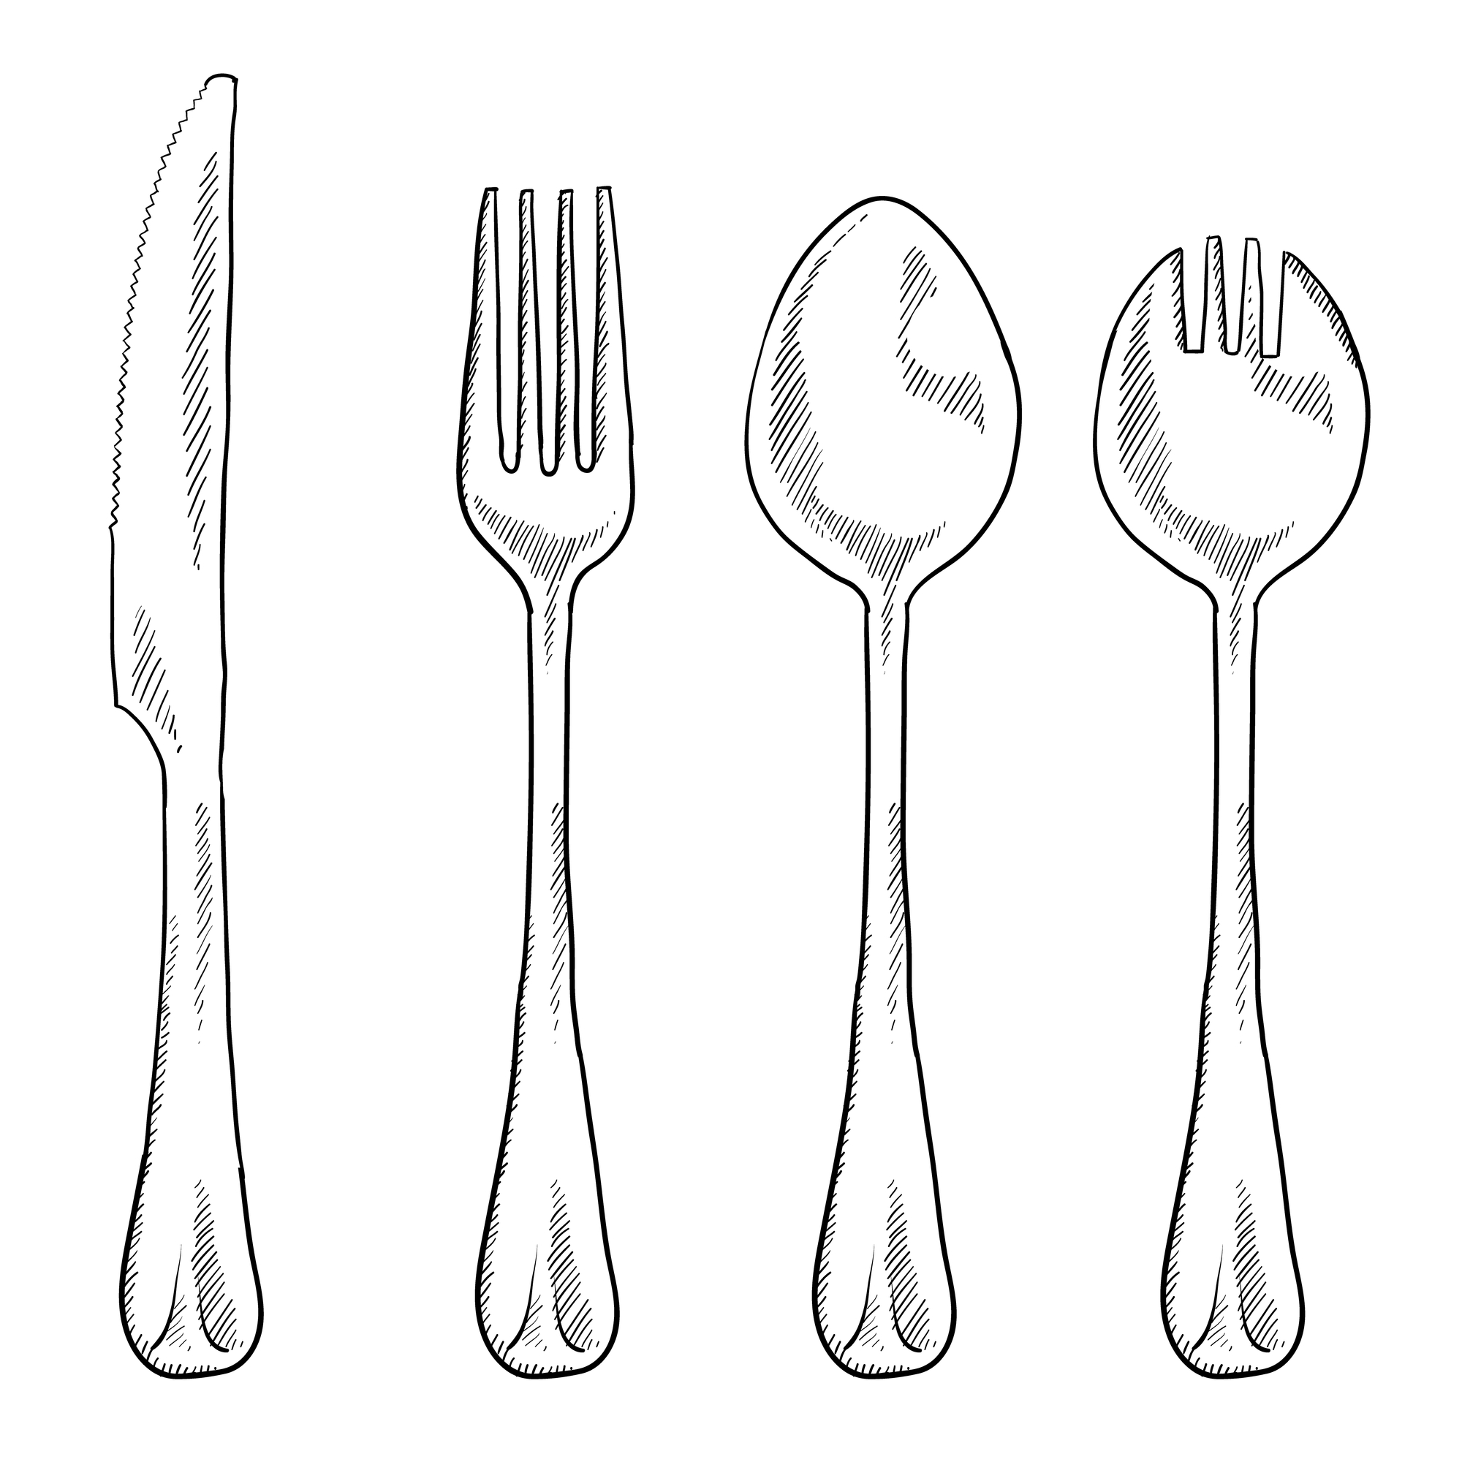

Campo de Formación Académica: Pensamiento matemático.
Organizador Curricular 1 y 2: Análisis de datos. Recolección y representación de datos.
Aprendizajes esperados: Contesta preguntas en las que necesita recabar datos; los organiza a través de tablas y pictogramas que interpreta para contestar las preguntas planteadas.

